**Carta Estructurada Sistema de Gestión de Paquetes Turísticos (Modulo Legal [Servicios])**

**2.0 LEGAL**

**2.2 ACTUALIZACIÓN DE CONTRATOS (Servicios y Seguros)**

**2.4 ACTUALIZACIÓN DE DEMANDAS (Servicios y Seguros)**

**Autores:**

**Engerberth Reyes. C.I: 30.434.485**

**Kleiver Chacón. C.I: 31.047.324**

**4to Semestre. Sección: “A”**

**Catedra: Análisis y Diseño de Sistemas.**

**Prof.: Juan Chacón**

**Construcción del Modelo Lógico del Sistema**

El módulo de gestión de contratos del sistema de ventas de paquetes turísticos se encarga de administrar las relaciones contractuales con proveedores de servicios de hospedaje, transporte, restaurantes (alimentación) y seguros de vida, de transporte y mortuorio. Este módulo es crucial para garantizar que todos los aspectos de los paquetes turísticos estén correctamente coordinados y cumplan con las expectativas del cliente.

**La Funcionalidad Principal De Este Módulo Incluye:**

**Creación de Contratos:** El módulo permite la creación de contratos con los proveedores de servicios. Esto implica definir los términos y condiciones, incluyendo detalles sobre el tipo de servicio, las tarifas, las fechas de inicio y de finalización.

**Gestión de Contratos:** Una vez creado el contrato, el módulo proporciona herramientas para gestionarlo. Esto incluye la posibilidad de modificar los términos del convenio y gestionar cualquier problema o incumplimiento del mismo.

**Seguimiento de Contratos:** El módulo también permite el seguimiento. Esto significa que se puede verificar el estado de cada contrato, identificar cualquier problema potencial antes de que se convierta en una situación de conflicto legal y tomar medidas correctivas si es necesario.

**Demanda por Incumplimientos de Contrato:** Si un proveedor no cumple con sus obligaciones contractuales, el módulo proporciona la capacidad de solicitar acciones legales. Esto puede incluir la presentación de una demanda o la negociación de un acuerdo de resolución.

**Objetivos de Cada Módulo de Información**

Manejar los contratos para obtener legalmente los servicios y seguros que se requieren para llevar a cabo un determinado paquete turístico y a su vez, monitorear los acuerdos legalmente establecidos para que lleguen a su justo cumplimiento.

**2.2 Actualización de Contratos**

**Identificar y describir sus interfaces graficas**

Identificación de interfaz - **2.2 Actualización de Contratos**:

Esta será nuestra interfaz de actualización, creación, eliminación y consultas de contratos destinados a servicios y a seguros.

Descripción de la interfaz - **2.2 Actualización de Contratos**:

Esta interfaz tendrá tres apartados los cuales en el apartado del lado izquierdo se vera la posibilidad de seleccionar por medio de una lista desplegable el tipo de contrato deseado, ya sea un contrato destinado a un servicio o un contrato destinado a un seguro.

Los contratos, tendrán diferentes tipos de cláusulas por las cuales se deberá insertar diferentes tipos de datos según la información de la cláusula lo requiera, donde al final, un representante legal de nuestra empresa (paquetes turísticos) y un representante legal del servicio o seguro deberemos firmar ambas partes, siendo dos campos de tipo texto, siendo estos los espacios correspondientes para las firmas.

En el segundo apartado se tendrá un listado de contratos procesados en una tabla, esto quiere decir que el contrato ya fue firmado por ambas partes y archivado en nuestro sistema.

Dentro del listado de contratos tendremos varios botones para interactuar, un botón para la consulta de datos (actualización de la lista), un botón para lograr editarlo, el cual será posible su modificación desde un apartado en la interfaz (este mismo será el tercer apartado en la interfaz), un botón para imprimir dicho contrato y un botón para eliminarlo.

Aparte de los botones en la parte superior de la lista de contratos tendremos un campo de tipo texto para filtrado de los contratos pertenecientes a dicha lista.

Identificación de funcionalidades en la interfaz - **2.2 Actualización de Contratos**:

* Esta interfaz sí poseerá la posibilidad de crear.
* Esta interfaz sí poseerá la opción de consultar alguna información.
* Esta interfaz sí poseerá la opción de insertar o grabar alguna información.
* Esta interfaz sí poseerá la opción de modificar alguna información.
* Esta interfaz sí poseerá la opción de eliminar alguna información.

Descripción de funciones de la interfaz – **2.2 Actualización de Contratos:**

Se podrán crear contratos.

Se podrán hacer consultas en la lista de contratos y en los mismos contratos.

Se podrá introducir datos en el Contrato.

Los Contratos serán Modificables.

Los Contratos se podrán eliminar.

Identificar las entradas, procesos y salidas de cada función - **2.2 Actualización de Contratos:**

Entradas:

Tipo de Contrato (Esto entrara por medio de un menú desplegable)

Tipo de Servicio de o Seguro de (Esto se consultará por medio de un menú desplegable)

Nombre del Servicio o Seguro. (Esto se Insertará por medio de un capo de tipo texto)

Representante Legal del Servicio o Seguro. (Esto consultara en un menú desplegable)

Capacidad Máxima de Alojamiento. (Esto se insertará por medio de un campo de tipo texto)

Métodos de Pago. (Esto entrara por medio de un menú desplegable)

Precio. (Campo de tipo número para introducir el precio del mismo).

Vigencia del Servicio (Fecha de inicio y Fecha de Fin) (Esto se Insertará por medio de un capo de tipo fecha)

Firmas de Representante (Esto se Insertará por medio de un capo de tipo texto)

Impresión de Contrato (Esto se consultará a través de un botón)

Botones en donde se usará una creación de contrato:

Botón de “Legalizar Contrato”.

Y en caso de no ser aceptado, existirá el botón de:

Botón de “Cancelar Contrato”

Procesos de Consulta:

Búsqueda de Contratos en el listado de contratos (Esto se consultará por medio de un campo de texto)

Menús o botones en donde se usará la consulta:

Tipo de Servicio o Seguro (Menú), Representante Legal del Servicio o Seguro (Menú), Métodos de Pago (Menú), Impresión de Contrato (Botón).

Procesos de Inserción:

Botón de “Legalizar Contrato”.

Procesos de Modificación:

Todos los datos del contrato.

Procesos de Eliminación:

Se eliminará el contrato al cual se le haya dado al botón de: “Eliminar Contrato”.

Salidas:

Salidas en Creación:

Se mostrará un mensaje que dirá: “Contrato Legalizado con Éxito” una vez se haya

Salidas en Consultas:

Se mostrará un mensaje que dirá: “Lista de Contratos Refrescada Exitosamente” una vez se haya hecho clic el botón correspondiente.

Salidas en Modificación:

Se mostrará un mensaje diciendo: “Contrato Actualizado Correctamente” una vez se haya pulsado el botón correspondiente.

Salidas en Eliminar:

Se mostrará un mensaje diciendo: “Contrato Eliminado Correctamente” una vez se haya pulsado el botón: “Eliminar Contrato”.

Se mostrará en cada una de las salidas de esta interfaz una lista actualizada con el estatus de cada uno de los contratos (Lista para abogados).

**Fin de 2.2 Actualización de Contratos**

**Inicio de 2.4 Actualización de Demandas**

**Identificar y describir sus interfaces graficas**

Identificación de interfaz - **2.4 Actualización de Demandas:**

Interfaz dedicada a realización demandas desde nuestra empresa hacia servicios o seguros en respuesta a incidentes causados por estos mismos.

Descripción de la interfaz - **2.4 Actualización de Demandas:**

Esta interfaz contendrá tres apartados para controlar.

El primer apartado será un formulario con diferentes tipos de campos de tipo texto y listas desplegables en los cuales se contendrá diferente tipo de información para demandar al causante de un incidente. Ya sea contener nombres del demandado, reporte del incidente, tipo de incidente, entre otros. En ese formulario es donde se podrá crear la demanda.

El segundo apartado contara con un listado de demandas de las cuales quedara un ahí una vez una demanda sea creada, esta contara con las funcionalidades de editar, eliminar y consultar (generar vista por medio de una ventana modal) la demanda en una tabla y también se podrán filtrar el listado resultados por medio de un campo de texto.

El tercer apartado será la parte de edición de las demandas las cuales estarán se podrán acceder a ese estado de modificación por medio de un botón de “Editar Demanda”.

Identificación de funcionalidades en la interfaz – **2.4 Actualización de Demandas:**

* Esta interfaz sí poseerá la opción de crear.
* Esta interfaz sí poseerá la opción de consultar alguna información.
* Esta interfaz sí poseerá la opción de eliminar alguna información.
* Esta interfaz sí poseerá la opción de modificar alguna información.
* Esta interfaz sí poseerá la opción de insertar o grabar alguna información.

Descripción de funciones de la interfaz – **2.4 Actualización de Demandas:**

En esta interfaz se podrán crear demandas.

En esta interfaz se consultará datos de diferentes tablas para complementar la información en algunos campos usando listas desplegables.

Esta interfaz tendrá a la capacidad de eliminar demandas, una a la vez.

La Interfaz tendrá la capacidad permitir ediciones en las demandas.

La interfaz en el apartado del formulario se podrán introducir datos en campos de texto.

La función que tendrá esta interfaz será imprimir el contrato o la demanda creada.

Identificar las entradas, procesos y salidas de cada función - **2.4 Actualización de Demandas:**

Entradas:

Tipo de Demanda (Esto entrara por medio de un menú desplegable)

Nombre del Demandado. (Esto se Insertará por medio de un capo de tipo texto)

Nombre del Demandador. (Esto será un campo de texto donde podrá poner el nombre del que demanda, en este caso, será nuestra empresa: Paquetes Turísticos).

Descripción del Incidente. (Esto entrara por medio de un menú desplegable)

Botones en donde se usará una creación de una demanda:

Botón de “Demandar”.

Procesos de Consulta:

Búsqueda de Demandas en el listado de demandas (Esto se consultará por medio de un campo de texto)

Menús o botones en donde se usará la consulta:

Tipo de Demanda (Menú desplegable), Nombre del Demandado. (Campo de Texto), Nombre del Demandador (Campo de Texto), Incidente (Menú desplegable), Agencia a la Cual Apelamos (Menú Desplegable).

Procesos de Inserción:

Demandar (Botón).

Procesos de Modificación:

Todos los datos de la demanda.

Procesos de Eliminación:

Se eliminará la demanda al cual se le haya dado al botón de: “Eliminar Demanda”.

Salidas:

Salidas en Creación:

Se mostrará un mensaje que dirá: “Demanda Creada con Éxito” una vez se haya.

Salidas en Consultas:

Se mostrará un mensaje que dirá: “Lista de Demandas Refrescada Exitosamente” una vez se haya hecho clic el botón correspondiente.

Salidas en Modificación:

Se mostrará un mensaje diciendo: “Demanda Actualizada Correctamente” una vez se haya pulsado el botón correspondiente.

Salidas en Eliminar:

Se mostrará un mensaje diciendo: “Demanda Eliminada Correctamente” una vez se haya pulsado el botón: “Eliminar Demanda”.

En cada una de las salidas de la interfaz de “Actualización de Contratos”, se mostrará una lista actualizada del estatus de cada demanda (Lista para abogados).

**Fin de la 2.4 Actualización de Demandas**

**Determinar su Flujo de Información**

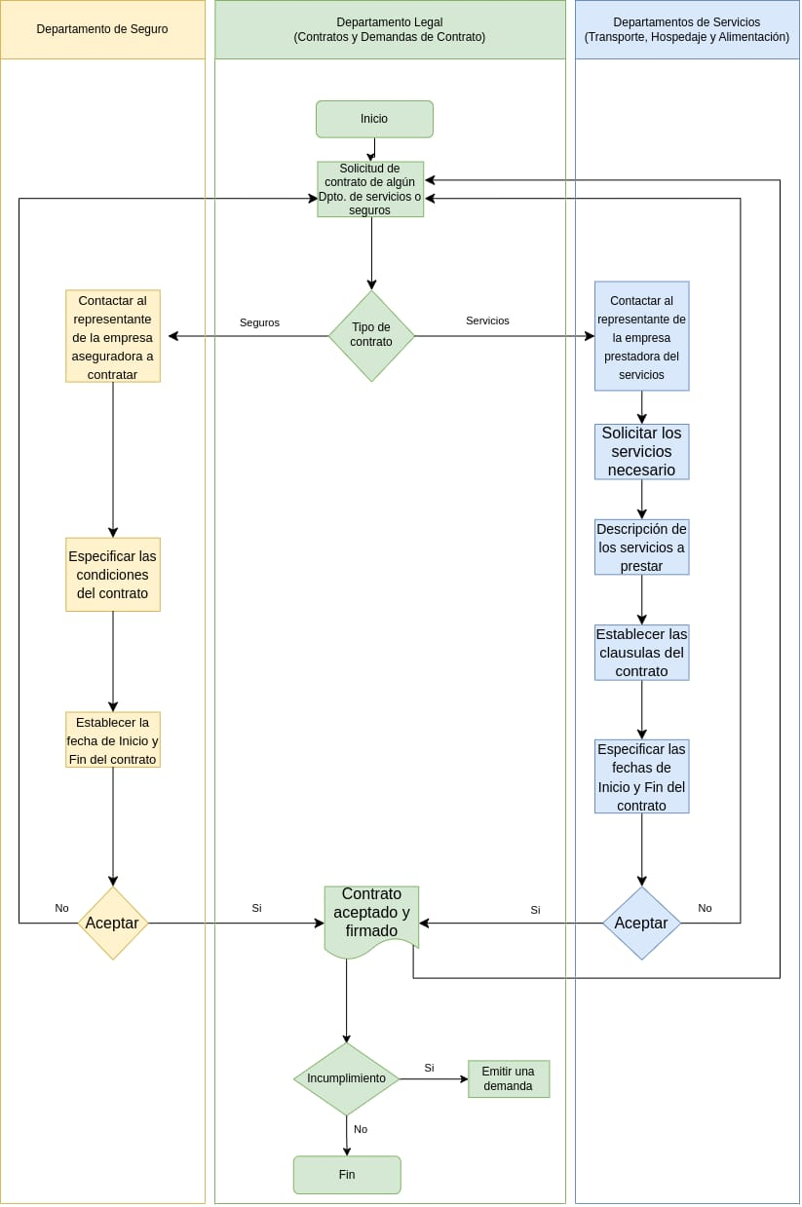

**Identificar sus entidades o tablas de la Base de Datos**

Nuestro modulo legal dedicado los servicios y seguros del sistema de gestión de paquetes turísticos **podría** requerir de las siguientes tablas de base de datos:

Todas las cardinalidades son de: [1:N]. de Uno a Muchos

**Tabla “ctss_personas”**

id_persona (Llave Primaria)

id_tipo_persona (FK)

cédula

rif

fecha_de_nacimiento

id_genero (FK)

nombre

apellido

correo

teléfono

**Tabla “ctss_generos”**

id_genero (Llave Primaria)

tipo_de_genero

**Tabla “ctss_tipos_personas”**

id_tipo_persona (Llave Primaria)

tipo_persona

**Tabla “ctss_representantes_legales”**

id_representante_legal (Llave Primaria)

id_persona (FK)

id_empresa (FK)

cargo

**Tabla “ctss_empresas”**

id_empresa_ (Llave Primaria)

id_persona (FK)

id_tipo_empresa (FK)

razon_social

**Tabla “ctss_tipos_empresas”**

id_tipo_empresa (Llave Primaria)

categoría_empresa

**Tabla “ctss_direcciones_empresas”**

id_direccion_empresa (Llave Primaria)

id_empresa (FK)

avenida

calle

**Tabla “ctss_parroquias”**

id_parroquia (Llave Primaria)

nombre_parroquia

id_municipio (FK)

**Tabla “ctss_municipios”**

id_municipio (Llave Primaria)

nombre_municipio

id_estado (FK)

**Tabla “ctss_estados”**

id_estado (Llave Primaria)

nombre_estado

**Tabla “ctss_paquetes_turisticos”**

id_paquete_turistico (Llave Primaria)

cantidad_persona

costo

fecha_inicio

fecha_fin

**Tabla “ctss_metodos_pagos”**

id_metodo_pago (Llave Primaria)

tipo_pago

**Tabla “ctss_contratos”**

id_contrato (Llave Primaria)

id_tipo_contrato (FK)

id_empresa (FK)

id_paquete_turistico (FK)

id_representante_legal (FK)

id_metodo_pago (FK)

firma_paquete_turistico

firma_representante_legal

**Tabla “ctss_tipos_contratos”**

id_tipo_contrato (Llave Primaria)

tipo_contrato

**Tabla “ctss_incidentes”**

id_incidente (Llave Primaria)

id_contrato (FK)

descripción_incidente

fecha_incidente

**Tabla “ctss_demandas”**

id_demanda (Llave Primaria)

id_incidente (FK)

fecha_emision